Défi de la semaine | Lundi | Mardi | Mercredi | Jeudi | Vendredi
Semaine # 1 :  Zéro malbouffe (chips, chocolats, bonbons, etc.) | 4  Journée en roulettes | 5  Cross-Fit  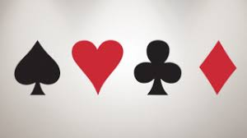 | 6  Défi de course  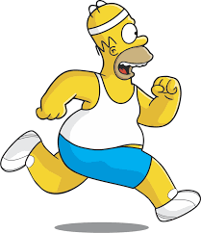 | 7  Journée de la collation-santé originale   | 8  Entraînement  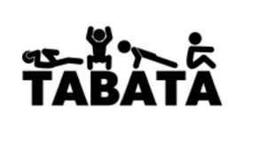
Semaine # 2 :  1 journée sans télé, ordi, IPad, jeux vidéo, etc. | 11  Corde à sauter | 12  Défi de course   | 13   | 14  Rando à vélo | 15  Entraînement  
Semaine # 3 :  Joue dehors chaque jour. | 18  Défi de course   | 19  Marchethon-marathon  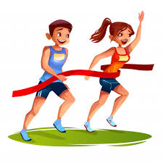 | 20  Journée du ballon   | 21  Cross-Fit | 22
Semaine # 4 :  MÉGA DÉFI! (refaire les défis des semaines 1, 2 et 3). | 25  Journée du ballon   | 26  Rando à vélo | 27  Entraînement | 28  Journée Nawatobi  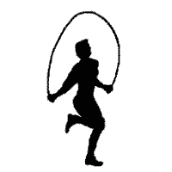 | 29  Défi de course  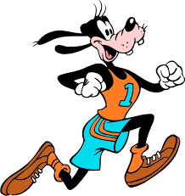
 Mai 2020- Mois de l’éducation physique 
4 mai : Toutes activités en utilisant du matériel à roulettes.
5 et 21 mai : Jeu de carte « Cross-Fit » ( voir semaine du 13 avril dans MOZAÏK ).
6,12,18 et 29 mai : Défi de course continue. Selon ton niveau, tu dois courir le temps démandé sans marcher. N’oublie pas, ceci n’est pas une course de rapidité ( sprint ) mais une course d’endurance ( jogging ) à ton rythme.

1 ière année: 3 minutes 4 ième année: 10 minutes
2 ième année: 5 minutes 5 ième année: 12 minutes
3 ième année: 8 minutes 6 ième année: 15 minutes
8 mai : Entraînement (voir le lien semaine du 27 avril dans MOZAÏK).
13 et 22 mai : Activités physiques de ton choix.
15 et 27 mai : Jeu du « Serpents et Échelles » version entraînement ( voir semaine du 6 avril dans MOZAÏK ).

19 mai : Cette année, le « Marchethon-Marathon » n’aura pas lieu. Toutefois, pour cette journée et avec tes parents, je te propose de marcher, courir en alternance pendant une heure ( 60 minutes ).
Salut l'athlète de la Farandole,
Comment vas-tu ? De mon côté, je vais très bien et j'ai très hâte de te revoir. Le mois de mai est celui de " L'éducation physique ". Pour souligner l'importance de rester actif et prendre soin de ta santé, je t'envoie le calendrier des activités physiques suggérées. Afin d'agrémenter tes journées, je t'invite donc à bouger seul ou en famille.
Je te souhaite une très belle journée et un merveilleux mois de " L'éducation physique " !
Reste positif et " Ça va bien aller " !
À très bientôt !
M.Michel

